## Documento de Requisitos, Casos de Uso e Diagramas de Classes - Granja

Tassiane Anzolin

RA: 2134349

**Listas de Casos de Uso**

| **Identificador** | **Nome do caso de uso** |
| --- | --- |
| UC01 | Consultar dados |
| UC02 | Consultar datas |
| UC03 | Visualizar gráficos |
| UC04 | Obter relatórios |

**Cenários de Casos de Uso**

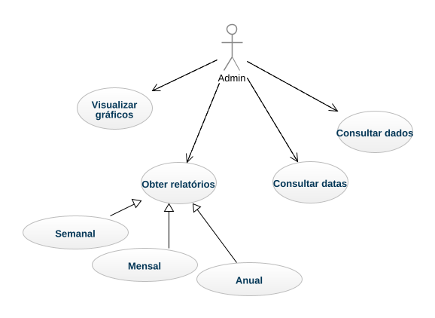

**Diagrama de Classes**

